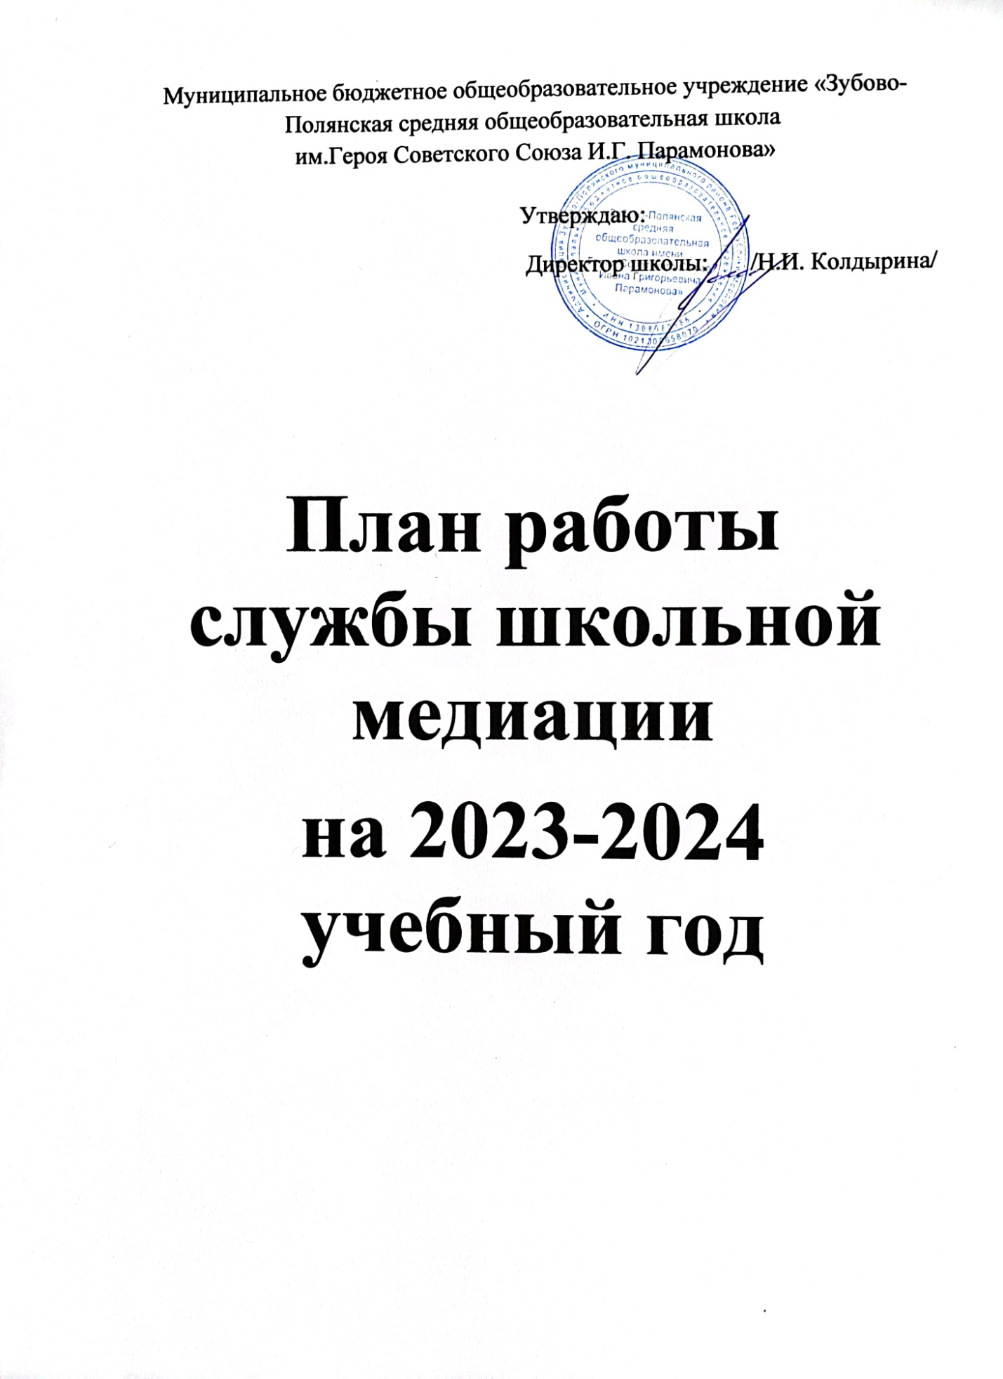

**План работы службы школьной медиации**

**на 2023-2024 учебный год**

**Цель:**формирование благополучного, гуманного и безопасного пространства для полноценного развития и социализации детей и подростков, в том числе при возникновении трудных жизненных ситуаций, включая вступление их в конфликт с законом.

**Задачи:**

* сократить общее количество конфликтных ситуаций, в которыевовлекаются дети, а также их остроту;
* повысить эффективность ведения профилактической и коррекционной работы, направленной на снижение проявления асоциального поведения обучающихся;
* сократить количество правонарушений, совершаемых несовершеннолетними;
* повысить квалификацию работников образовательной организации по защите прав и интересов детей;
* обеспечить открытость в деятельности образовательной организации в части защиты прав и интересов детей;
* создать условия для участия общественности в решении актуальных проблем и задач в части профилактики правонарушений несовершеннолетних;
* оптимизировать взаимодействие с органами и учреждениями системы профилактики безнадзорности и правонарушений несовершеннолетних;
* оздоровить психологическую обстановку в образовательной организации.

|  |  |  |  |
| --- | --- | --- | --- |
| **№** | **Наименование мероприятия** | **Сроки**  **проведения** | **Ответственные** |
| 1 | **Организационно – методическая работа:**  Организация работы комиссии по урегулированию споров между участниками образовательных отношений МБОУ «Зубово –Полянская СОШ им. Героя Советского Союза И.Г. Парамонова» | сентябрь | медиатор, члены СШМ |
| 2 | Проведение работы по формированию группы учащихся-медиаторов; организация работы группы учащихся-медиаторов; | октябрь | медиатор, зам.директора по ВР |
| 3 | Организация работы группы учащихся-медиаторов в 2022-2023 учебном году | ноябрь | медиатор |
| 4 | Сотрудничество с Советом профилактики школы | в течение года | Члены Службы примирения (медиации) |
| 5 | Информирование учащихся школы о работе СШМ | в течение года | медиатор, члены СШМ |
| 6 | Проведение примирительных встреч | В течение учебного года | Члены СШМ |
| 7 | Проведение семинаров-практикумов, тренингов с учащимися группы медиаторов | не реже 1 раза в четверть | Члены СШМ, классные руководители |
| 8 | Информирование родителей первоклассников о работе СШМ | В течение года (родительские собрания) | медиатор, классные руководители |
| 9 | Разработка серии занятий по обучению работе по восстановительным программам медиаторов (обучающиеся 8-9 классы) | октябрь - декабрь | медиатор |
| 10 | Организация взаимодействия службы школьной медиации с организациями системы профилактики безнадзорности и правонарушений, органами опеки и попечительства, учреждениями дополнительного образования. | В течение года | Куратор СШМ |
| 11 | Индивидуальное и групповое консультирование по вопросам прав ребенка | В течение года | Педагог-психолог |
| 12 | Мониторинг деятельности СШМ за 2023-2024 учебный год | май | медиатор |
| 13 | Отчет о деятельности СШМ за 2023-2024 учебный год | июнь | медиатор |
|  |  |  |  |
|  |  |  |  |

**Список школьной службы медиации**

**Куратор СШМ** – Балашкина И.В.

**Медиатор** – Горбунова М.В.

**Члены СШМ** – Целюнова Л.Ф.

Хрестина И.Н.

Мучкина Елизавета ученица 11Б класса

Дружинин Илья ученик 11Б класса

Попкова Ксения ученица 11Б класса